

O’ZBEKISTON RESPUBLIKASI XALQ

TA’LIMI VAZIRLIGI

NAMANGAN VILOYATI

XALQ TA’LIM BOSHQARMASI

To'raqo'rg'on tuman Xalq ta`limi

bo'limiga qarashli
40- umumiy o’rta ta'lim maktabining
boshlang’ich sinf o’qituvchisi

4-sinf Tarbiyaviy soat fanidan
yozgan bir soatlik



Mavzu: Jasorat darsi. Vatan muqaddas (9-may –Xotira va qadrlash kuni oldidan)

Tarbiyaviy mashg `ulotning maqsadi:Vatan degan muqaddas tuyg` uni,uning aziz
insonlarini,mo` tabar ona – Vatan himoyasi uchun jonini ayamagan mard,jasur,jafokash
o` g` lonlarini yana bir bor yod etish.

Tarbiyaviy mashg’ulotning uslubi: tushuntirish , savol javob , klestr,

Tarbiyaviy mashg`ulotning jihozi:DVD,disk, tarqatma material,rasmlar,plakat.

Darsning borishi :
- Tashkiliy qism: O`quvchilarning darsga tayyorgarligi, navbatchi axboroti.
Siyosiy savol javob.
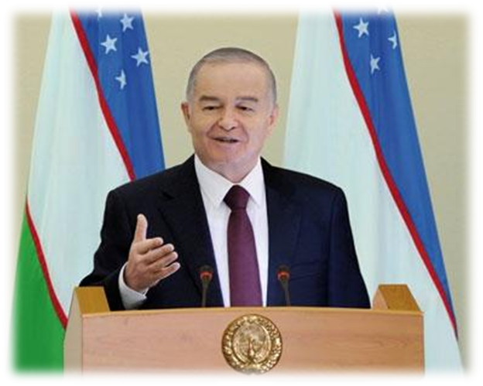
O`quvchilarni guruhlarga ajratish.
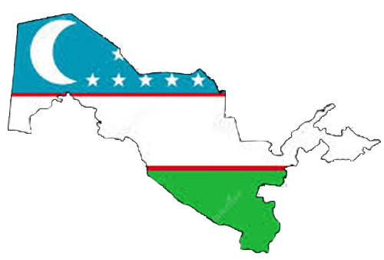

II. O’tgan mavzuni so’rab baholash .
III .Yangi mavzu bayoni.

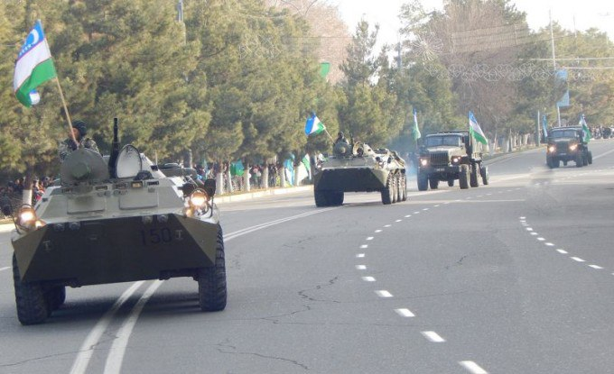

-Mangu olov-yoniq xotira,
Yuraklardan o`chmaydi sira.
O`tar lip-lip ko`z oldimizdan,
Gohi tiniq,gohida xira.
-Qadr nima?Xotira nima?
Unutilsa,g` arq bo`lar kema.
Qadr topgan umri e`zozda,
Xotirasiz qadr bor dema.
1999-yil 3-martdagi O`zbekiston Respublikasi Prezidenti farmoniga binoan 9-may “Xotira
va Qadrlash kuni” umumxalq bayrami sifatida nishonlanadigan bo`ldi.
Yurtboshimiz tashabbusi bilan O`zbekistonning poytaxti Toshkent shahrida va barcha
viloyatlarda Vatan ozodlig i uchun kurashgan va shu yo`lda qurbon bo`lgan insonlar
xotirasini abadiylashtirish hamda ularning jasoratlarini eslash maqsadida “Xotira
maydoni”bunyoq etildi.
Xotira va Qadrlash kuni haqida so`z borar ekan,avvalo,xotira nima ekanligini tushunib
olishimiz kerak.Bunda Yurtboshimiz so`zlari diqqatga sazovor:”Xotira bu-foniy dunyoda
o`tgan ajdodlarimizni eslash,ularning chirog`ini yoqib,ezgu ishlarini davom ettirish”dir.
-Ha,xotira bugungi tinch va baxtiyor kunlarimiz uchun jonini fido qilgan bobolarimiz nomini
yodga olish,qadr esa yonimizdagi mo` ysafid otaxon-u onaxonlarimizni e`zozlab,qadriga
yetish,desak mubolag`a bo`lmaydi.
O`tmishga nazar solaylik,mustaqillikka erishgunga qadar,ajdodlarimiz ko`p qiyinchiliklarni
boshdan kechirganliklariga guvoh bo`lamiz.Ularning ruhi,shijoati qalbimizni also tark etmaydi.
Xonadonimiz farishtalari bo`lmish bobo-buvilarimiz ham urush yillari boshlaridan
juda og `ir kunlar o`tganini va bugungi tinchlikni qadrlash zarurligini tez -tez takrorlab
turishadi.Vatan istiqboli uchun kurashadigan,fidoyi va jasur farzand bo`lib voyaga
yetishishimizni so`rab,duo qilishadi.
Keksalarimiz niyati,ota-onamiz tilagi,el-yurt istagi-TINCHLIK! “Tinch elning bog`I
gullar”,deydi xalqimiz.Har bir inson Vatanining,eng avvalo tinch bo` lishini
xohlaydi.Shukrki,kunlarimiz tinch,osmonimiz musaffo.Har bit tongni shukronalik bilan
qarshi olamiz.Vatanimiz gullab yashnamoqda.Bizni butun dunyo tan olmoqda.Bularning
hammasi xalqimiz mehnati,davlatimiz yuritayotgan oqilona siyosati mevasidir.
IV.Mustahkamlash:
-Xotira kunida nima qiladilar?
-Qadrlash kunida-chi?
-Sizning mahallangizda “Xotira vaQadrlash kuni” nima ishlar qilingan?
O`quvchilar mavzuni qay darajada o`zlashtirganlarini bilish maqsadida quyidagi
texnologiyadan foydalanamiz.
Aqliy hujum: Xotira va Qadrlash kunining klasterini hosil qiling.
Guruhlar oldilariga qo` yilgan A-4 formatli qog`ozlarga javoblarini yozishadi.

V.Rag’batlantirish

VI. Uy vazifasi :” Xotira muqaddas “ mavzusida xikoya tuzish

